1. 小颗粒承载技术

电力典型业务场景中逐渐显现出100M以下小带宽、确定性低时延、高可靠性、高安全隔离等方面的特点，其中控制类业务呈现出10Mbps级小颗粒硬管道隔离和确定性低时延的承载需求。小颗粒技术需要聚焦构建端到端高效、无损、柔性带宽、灵活可靠的通道和承载方式，将硬切片的颗粒度从5Gbps细化为10Mbps，以满足电力典型业务场景中小带宽、高隔离性、高安全性等差异化业务承载需求。同时，小颗粒技术需要新增小颗粒固定比特速率（CBR，Constant Bit Rate）业务类型，并针对改业务提出合适的业务映射和承载技术方案。

SPN小颗粒技术继承了SPN的高效以太网内核，通过层次化设计，将细粒度切片技术融入SPN整体架构，提供了低成本、精细化、硬隔离的小颗粒承载管道。结合SDN集中管控，从而实现开放、敏捷、精细化的网络运营。小颗粒技术的架构如图\*所示，包括分组切片层、FlexE切片层、物理传输层，以及时间/时钟同步模块和管理/控制模块。

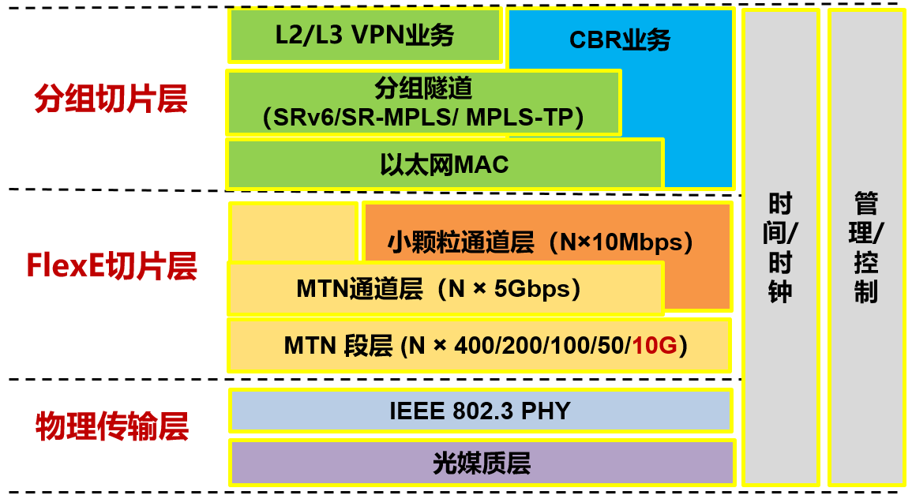

图\*小颗粒技术架构图

分组切片层：新增小颗粒CBR业务类型。CBR业务属于实时性业务，保证该业务在源和终端的同步关系是正确传送用户业务的基础，因此，对CBR业务提供支持的网络必须对源定时进行恢复。SPL层提供基于IP/MPLS/SR/802.1Q/物理端口等多种寻址机制按需灵活组合，完成小颗粒CBR业务映射。原有IP、以太类业务的寻址转发和管道承载封装方式不改变。

FlexE切片层：新增FGU层，为小颗粒业务提供端到端的确定性低时延N×10Mbps粒度硬切片通道。FGU层是独立子层，与服务层解耦，可按需灵活选择承载于MTN通道层或以太网物理层。当FGU层承载于MTN通道层时，FGU前向兼容现有SPN设备，

继承SPN技术的优势，提供低成本、精细化、硬隔离的承载管道；当FGU层承载于以太网物理层时，依靠采用以太网内核的优势，扩大FGU技术使用范围，将SPN端到端小颗粒专线下沉到CPE设备。

物理传输层：在原有50GE、100GE、200GE、400GE等高速以太网物理层接口的基础上，新增10GE以太网物理层接口。10GE以太网物理层将应用于CPE场景中，直接承载FGU层，实现SPN技术应用进一步下沉，SPN网络范围进一步拓展。

小颗粒技术架构支持多种场景的业务承载技术方案，如图\*所示。路径③—⑥—⑦—⑨—⑩支持小带宽且高安全隔离的CBR业务，适用于有高安全隔离要求的生产I/II区的2M/STM-1业务接入50G/100GFlexE网络场景。路径③—⑿—⑩通过10G SPN设备承载和终结落地，支持变电站/局域网内小带宽且高安全隔离的CBR业务，适用于有安全隔离要求的生产I/II区的2M/STM-1业务接入承载场景。大带宽以太网端到端透传专线：①—④—⑨—⑩或⑾，适用于数据中心高速互连业务场景。路径②—④—⑨—⑩支持汇聚型大带宽L2VPN或L3VPN业务，适用于有统计复用需求、逻辑隔离要求的管理信息大区业务场景，如视频采集监控。路径②—⑤—⑨—⑩支持大带宽且高安全隔离L2VPN/L3VPN业务，适用于带宽且有安全隔离要求的生产I/II区业务或多安全区业务综合承载场景。路径②—⑥—⑦—⑨—⑩支持小带宽且高安全隔离的L2VPN/L3VPN业务，适用于小带宽且有安全隔离要求的生产I/II区的TSN等业务直接接入50G/100G等FlexE网络场景。

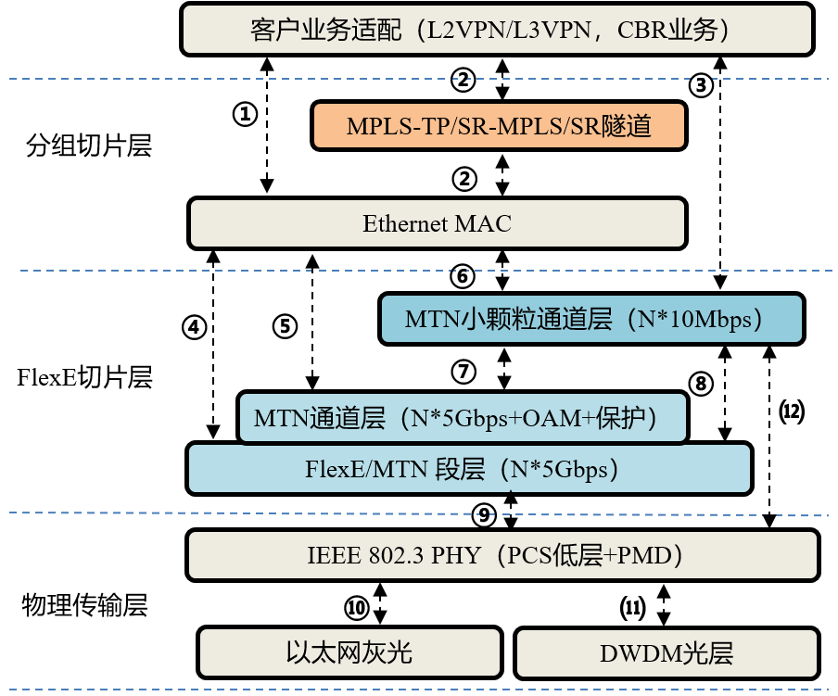

图\*基于小颗粒技术的多业务承载技术路径